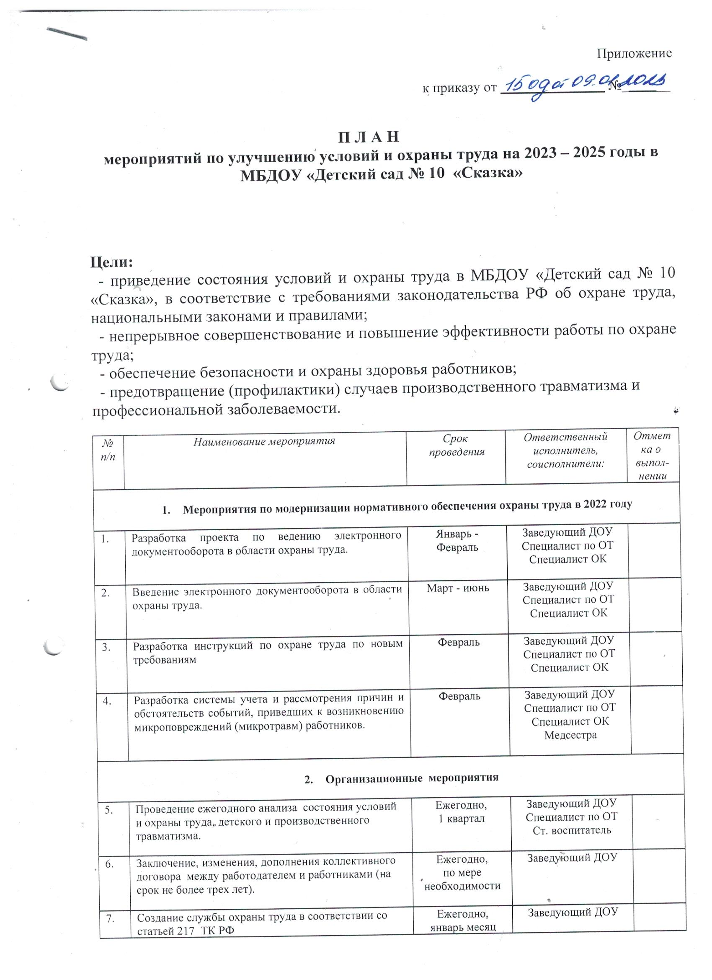

7 | (у каждого работодателя, осуществляющего производственную деятельность, численность работников которого превышает 50 человек, создается служба охраны труда или вводится должность специалиста по охране труда, имеющего соответствующую подготовку или опыт работы в этой области). | Ежегодно,  январь месяц | Заведующий ДОУ
8 | Создание комиссии по охране труда в соответствии со статьей 218 ТК РФ. | Ежегодно,  январь | Заведующий ДОУ
9 | Выборы уполномоченного лица по охране труда на собрании профессионального союза, с составлением протокола. | Ежегодно,  на срок полномочий выборного профсоюзного органа | Заведующий ДОУ  Специалист по ОТ  Ст. воспитатель  Председатель ПК
10 | Подготовка:  - приказ ДОУ «О проведении мероприятий, посвященных Всемирному дню охраны труда»  - план мероприятий | Ежегодно  до 10 марта  Ежегодно  до 13 марта | Заведующий ДОУ
1  11 | Проведение мероприятий, посвященных Всемирному дню охраны труда. | Ежегодно  Март-Апрель | Специалист по ОТ  Ст. воспитатель
12 | Участие в областном смотре-конкурсе на лучшую организацию работы по охране труда среди организаций бюджетной сферы. | Ежегодно  Сентябрь-  Октябрь | Специалист по ОТ  Ст. воспитатель
13 | Участие в работе семинаров по вопросам охраны труда. | Ежегодно,  в течение всего периода | Специалист по ОТ  Ст. воспитатель
14 | Проведение совещаний, семинаров, бесед, круглых столов по анализу существующей в учреждении системы управления охраной труда и соответствующих мероприятий для обеспечения непрерывного совершенствования системы управления охраной труда. | Ежегодно  до  28 апреля | Заведующий ДОУ  Специалист по ОТ  Ст. воспитатель
15 | Подготовка документов, устанавливающих организационную структуру системы управления охраной труда и функционирования данной системы. | В течение всего периода,  по мере необходимости | Специалист по ОТ  Ст. воспитатель
16 | Регулярное рассмотрение состояния условий труда на рабочих местах, функционирования системы управления охраной труда на собраниях работников трудового коллектива, на совещаниях руководителей и специалистов. | Не реже  1 квартал | Заведующий ДОУ  Специалист по ОТ  Ст. воспитатель
17 | Подготовка перечня профессий и работ, при поступлении на которые работник должен пройти предварительный медицинский осмотр. | Ежегодно,  январь | Заведующий ДОУ  Специалист по ОТ  Ст.медсестра
18 | Подготовка перечня контингента и поимённого списка лиц для проведения медицинских осмотров. | Ежегодно,  январь | Заведующий ДОУ  Ст.медсестра
19 | Разработка (пересмотр) перечней должностей и профессий работников для бесплатной выдачи СИЗ, смывающих и обезвреживающих средств. | Ежегодно,  Январь | Заведующий ДОУ  Зам.зав.по АХР  Специалист по ОТ
20 | Установление и обеспечение обязательных гарантий и компенсаций работникам, занятым на тяжелых работах, работах с вредными и (или) опасными условиями труда. | Ежегодно,  на основании результатов СОУТ | Заведующий ДОУ
21 | Реализация законного права работодателя на возврат 20% взносов, ранее перечисленных в Фонд социального страхования (на проведение предупредительных мер по охране труда). | Ежегодно,  до 01 августа | Заведующий ДОУ
22 | Целевое использование средств на финансовое обеспечение предупредительных мер по сокращению производственного травматизма и профессиональных заболеваний работников и санаторно-курортного лечения работников, занятых на работах с вредными и (или) опасными производственными факторами. | Ежегодно,  в течение  I-IV кв. | Заведующий ДОУ
23 | Расследование и учет несчастных случаев на производстве. | Ежегодно,  в течение всего периода | Заведующий ДОУ  Специалист по ОТ  Ст. воспитатель  медсестра
24 | Расследование и учет профессиональных заболеваний. | Ежегодно,  в течение всего периода | Заведующий ДОУ  медсестра
25 | Расследование и учет несчастных случаев с воспитанниками. | Ежегодно,  в течение всего периода | Заведующий ДОУ  Специалист по ОТ  Ст. воспитатель  медсестра
26 | Подготовка информации о выполнении плана мероприятий по улучшению условий и охраны труда. | Ежегодно,  до  01 февраля | Специалист по ОТ  Зам.зав.по АХР  Ст. воспитатель
- Обучение по охране труда

1 | Проведение анализа прохождения обучения и проверки знаний требований охраны труда всех работников. | Ежегодно  до  28 апреля | Заведующий ДОУ  Специалист по ОТ  Ст. воспитатель
2 | Обучение по охране труда руководителей, членов комиссий учреждения по проверке знаний требований охраны труда в обучающей организации. | Ежегодно,  в течение всего периода  по мере необходимости | Специалист по ОТ  Ст. воспитатель
3 | Организация в установленном порядке обучения, проверки знаний по охране труда работников и инструктажей. | Ежегодно,  в течение всего периода  по мере необходимости | Специалист по ОТ  Ст. воспитатель
4 | Организация обучения работников оказанию первой помощи пострадавшим на производстве. | Ежегодно,  в течение всего периода  по мере необходимости | Медсестра
5 | Организация обучения по программам:  - «Правила по охране труда при эксплуатации тепловых энергоустановок»;  - дополнительного образования по пожарной безопасности;  - электробезопасности (с присвоением квалификационной группы различным категориям слушателей). | Ежегодно,  в течение всего периода | Специалист по ОТ  Ответственный за ПБ
6 | Обучение воспитанников основам безопасности жизнедеятельности. | Ежегодно,  в течение всего периода | Специалист по ОТ  Воспитатель
7 | Организация систематического контроля за соблюдением норм и правил ОТ при проведении с воспитанниками различных видов занятий и работ, проведении экскурсий и соревнований. | Ежегодно,  в течение всего периода | Заведующий ДОУ  Специалист по ОТ  Ст. воспитатель
8 | Составление перечня должностей и профессий, требующих присвоение персоналу группы I по электробезопасности (неэлектротехнический персонал). | Ежегодно,  в течение всего периода  по мере необходимости | Заведующий ДОУ
9 | Разработка программы проведения инструктажа неэлектротехнического персонала на группу I по электробезопасности. | Ежегодно,  в течение всего периода  по мере необходимости | Специалист по ОТ
10 | Разработка, утверждение, пересмотр и тиражирование инструкций по охране труда. | Ежегодно,  по мере необходимости | Заведующий ДОУ  Специалист по ОТ  Ст. воспитатель
11 | Приобретение журналов регистрации инструктажей по охране труда, журнала по эксплуатации зданий и сооружений, журнала учета присвоения I группы по электробезопасности неэлектротехническому персоналу. | Ежегодно,  январь-февраль  По мере необходимости | Зам.зав.по АХР  Ст. воспитатель
12 | Оформление и обновление уголков охраны труда. | Ежегодно  до 28 апреля | Специалист по ОТ  Зам.зав.по АХР  Ст. воспитатель
13 | Обновление на сайте учреждения информации по охране труда. | Ежегодно  до 28 апреля | Администратор сайта  Ст. воспитатель
- Санитарно-бытовые и лечебно-профилактические мероприятия

1 | Осуществление ведомственного контроля по обеспечению комплексной безопасности, в том числе охраны труда в ДОУ | Ежегодно,  в соответствии  с планом работы комитета по образованию | Заведующий ДОУ  Специалист по ОТ  Ст. воспитатель
2 | Проведение комплексных и целевых обследований состояния условий труда на рабочих местах с составлением актов проверок и подведением итогов. | Ежегодно | Заведующий ДОУ  Специалист по ОТ  Зам.зав.по АХР  Ст. воспитатель
3 | Проведение административно-общественного контроля состояния охраны труда. | Ежегодно  (I ступень –ежедневно,  II ступень –один раз в квартал,  III – один раз в 6 месяцев) | Заведующий ДОУ,  представители администрации учреждения,  председатель ПК,  работники учреждения
4 | Проведение специальной оценки рабочих мест по условиям труда. | Ежегодно,  по мере необходимости | Заведующий ДОУ
5 | Реализация мероприятий по улучшению условий труда, в том числе разработанных по результатам проведения специальной оценки условий труда, и оценки уровней профессиональных рисков. | Ежегодно,  в течение всего периода | Заведующий ДОУ  Специалист по ОТ  Ст. воспитатель
6 | Проведение обязательных предварительных (при поступлении на работу) и периодических (в течение трудовой деятельности) медицинских осмотров работников. | Ежегодно,  в течение всего периода | Медсестра
7 | Анализ прохождения медицинских осмотров работниками. | Ежегодно | Медсестра
8 | Контроль оборудования для оказания медицинской помощи: аптечки, укомплектованные наборами лекарственных средств и препаратов для оказания первой помощи. | Ежегодно,  в течение всего периода | Медсестра
9 | Приобретение аптечек первой помощи. | Ежегодно,  в течение всего периода | Медсестра
10 | Приобретение смывающих и обезвреживающих средств. | Ежегодно,  по мере необходимости | Зам.зав.по АХР
11 | Обеспечение работников спецодеждой, спецобувью, респираторами, дезинфицирующими средствами. | Ежегодно,  по мере необходимости | Зам.зав.по АХР
12 | Обеспечение хранения средств индивидуальной защиты (далее - СИЗ), а также ухода за ними | Ежегодно,  в течение всего периода | Специалист по ОТ  Зам.зав.по АХР
13 | Организация и проведение производственного контроля в порядке, установленном действующим законодательством. | Ежегодно,  в течение всего периода | Заведующий ДОУ  Специалист по ОТ  Ст. воспитатель  Медсестра
14 | Реконструкция имеющихся мест организованного отдыха, мест обогрева работников и оснащение санитарно-бытовых помещений. | Ежегодно,  в течение всего периода | Специалист по ОТ  Зам.зав.по АХР
15 | Приведение уровней естественного и искусственного освещения на рабочих местах, в бытовых помещениях, местах прохода работников в соответствии с действующими нормами. | Ежегодно,  в течение всего периода | Заведующий ДОУ  Специалист по ОТ  Зам.зав.по АХР  Ст. воспитатель  Медсестра
16 | Обеспечение работников питьевой водой. | Ежегодно,  в течение всего периода | Шеф-повар
17 | Надлежащее ведение личных карточек учёта выдачи СИЗ. | Ежегодно,  в течение всего периода | Специалист по ОТ  Зам.зав.по АХР
- Технические мероприятия

1 | Устройство новых и реконструкция имеющихся отопительных и вентиляционных систем в производственных и бытовых помещениях,  тепловых и воздушных завес, аспирационных и пылегазоулавливающих установок, установок кондиционирования воздуха с целью обеспечения нормального теплового режима и микроклимата, чистоты воздушной среды в рабочей и обслуживаемых зонах помещений. | Ежегодно,  в течение всего периода | Зам.зав.по АХР
2 | Организация планово-предупредительного ремонта зданий и сооружений. | Ежегодно,  в течение всего периода | Заведующий ДОУ  Зам.зав.по АХР
3 | Модернизация системы освещения, замена светильников в помещениях | Ежегодно,  в течение всего периода | Зам.зав.по АХР
4 | Проведение ремонтных работ по приведению зданий, сооружений, помещений к действующим нормам. | Ежегодно,  в течение всего периода | Зам.зав.по АХР
5 | Размещение производственного оборудования и организация рабочих мест, обеспечивающие безопасности работников (при необходимости перепланировка). | Ежегодно,  в течение всего периода | Зам.зав.по АХР  Ст. воспитатель
6 | Размещение в местах действия опасных и вредных производственных факторов знаков безопасности, плакатов, нанесение на оборудование сигнальных цветов (закупка знаков на самоклеящейся пленке). | Ежегодно,  в течение всего периода | Специалист по ОТ  Зам.зав.по АХР
7 | Испытание диэлектрических средств защиты работников (галоши, перчатки, коврики и т.д.). | Ежегодно,  до 01 августа | Зам.зав.по АХР
8 | Проведение электроизмерительных работ (проверка состояния заземления и изоляции электросетей, электрооборудования, испытания и измерения сопротивления изоляции проводов). | Ежегодно,  до 01 августа | Зам.зав.по АХР
9 | Осуществление периодической проверки состояния ручного, электроинструмента оборудования для установления его пригодности к эксплуатации (с составлением актов проверок и браковки). | Ежегодно,  не реже одного раза в 6 месяцев | Зам.зав.по АХР
10 | Приобретение наглядных материалов, литературы для проведения инструктажей по охране труда, обучения безопасным приемам и методам выполнения работ, оснащение уголков по охране труда | Ежегодно,  в течение всего периода  по мере необходимости | Ст. воспитатель

